Xác định chỉ số đất xây dựng IBI từ dữ liệu viễn thám
1. Đặt vấn đề
Tỷ lệ đô thị hoá ở Việt Nam còn ở mức thấp so với các quốc gia trong khu vực, nhưng Việt Nam đã và đang đối diện với những mặt trái của đô thị hoá như: di cư tự do, quá tải về các dịch vụ xã hội, đặc biệt là đối với các thành phố lớn nhất nước là Tp. Hà Nội và Tp. Hồ Chí Minh, Nha Trang, Đà Nẵng,… Trong quá trình phát triển của mỗi quốc gia, đô thị hoá không thể tách rời vấn đề dân số. Để giảm bớt và hạn chế những tác động của di cư tự phát, cần có quy hoạch đô thị một cách khoa học, phát triển hệ thống đô thị một cách hài hoà giữa các vùng, miền và các địa phương. Nói cách khác, trong các chương trình, kế hoạch phát triển đất nước nếu lãng quên yếu tố dân số tất yếu sẽ phải trả giá cho sự phát triển. Một trong những thách thức điển hình nhất của quy hoạch đô thị hiện nay và trong những năm sắp tới là vấn đề về nhà ở, nước sạch và vệ sinh cho dân số đô thị đang tăng nhanh. Quy hoạch đô thị cũng cần quan tâm đầy đủ tới quá trình phát triển hệ thống đô thị, không quản lí tốt là thách thức đối với phát triển đô thị bền vững. Quy hoạch đô thị ở Việt Nam cần phải quan tâm tới nhu cầu của dân số trẻ. Những người trẻ là bộ phận dân số tiên tiến và mạnh mẽ nhất, nếu thất nghiệp, họ có thể tạo nên một sự bất ổn về xã hội. Quy hoạch đô thị hướng tới dân số trẻ cần chú ý tới nhu cầu về giáo dục và đào tạo, cũng như thể thao và giải trí. Trong khi đó, quy hoạch đô thị cho dân số đang già hoá đòi hỏi sự cải tiến cho phù hợp với người cao tuổi, vì dân số đang già hóa có nhu cầu tăng về chăm sóc sức khoẻ, giải trí, di chuyển, và những điều kiện khác nữa cho người già. Bên cạnh đó, thách thức về quy hoạch đô thị không chỉ ở Việt Nam mà cả những nước phát triển là vấn đề đa văn hóa. Làn sóng di cư tăng lên có nghĩa là đô thị trở thành những vùng đa văn hoá. Quy hoạch đô thị cũng cần tìm kiếm sự cân bằng giữa các nhóm văn hoá, tránh sự phân chia, tách biệt các nhóm cư dân trong đô thị. Xung đột về tiểu văn hóa, tôn giáo, và thẩm mĩ về kiến trúc là những vấn đề mà các nhà hoạch định đô thị cần phải quan tâm giải quyết.
Do vậy tìm hiểu về việc xác định chỉ số đất xây dựng phục vụ cho việc đô thị hóa là hết sức cấp bách và cần thiết.
2. Cơ sở khoa học:
Trong lĩnh vực phân tích ảnh viễn thám, rất nhiều chỉ số được tạo ra từ các kênh phổ để quan sát trạng thái của lớp phủ và lớp sử dụng đất phù hợp với từng mục đích nghiên cứu. Ví dụ: để quan sát lớp thực vật, thông thường các nghiên cứu sử dụng chỉ số NDVI (Normalized Difference Vegetation Index); hoặc nghiên cứu các vấn đề liên quan đến sự thay đổi của nước thì chọn chỉ số NDWI (Normalized Difference Water Index). Tuy nhiên, trong trường hợp này, để thành lập bản đồ phân bố đất đô thị, tác giả Xu đã chọn chỉ số SAVI để quan sát sự thay đổi của thực vật và chỉ số MNDVI để quan sát sự thay đổi của nước. Vì theo nghiên cứu cho thấy, chỉ số SAVI có khả năng làm tăng đặc tính của thực vật ngay cả ở những vùng có lớp phủ thực vật dưới 15%, trong khi đó chỉ số NDVI chỉ đạt hiệu quả với những vùng có độ che phủ thực vật trên 30%. Điều đó có nghĩa là chỉ số SAVI có độ nhạy với thực vật lớn hơn so với chỉ số NDVI, vì vậy rất phù hợp cho các nghiên cứu về đô thị. Với chỉ số NDWI, bằng nghiên cứu của mình, tác giả Xu đã cho thấy lớp nước được phân tách từ ảnh viễn thám thường bị nhiễu bởi lớp đất xây dựng do cả nước và đất xây dựng đều phản xạ ở vùng sóng ánh sáng lục nhiều hơn so với vùng cận hồng ngoại. Để giải quyết vấn đề này, các nhà khoa học đã sử dụng kênh hồng ngoại giữa để làm tăng đặc tính nước ở vùng đô thị. Trên cơ sở đó, thành lập công thức tính chỉ số xây dựng như sau:
3. Thực nghiệm
3.1. Khu vực nghiên cứu
Nha Trang là một thành phố ven biển và là trung tâm chính trị, kinh tế, văn hóa, khoa học kỹ thuật và du lịch của tỉnh Khánh Hòa, Việt Nam. Thành phố Nha Trang hiện nay có diện tích tự nhiên là 251 km², dân số 535.000 người (2018). Phía Bắc giáp thị xã Ninh Hòa, phía Nam giáp huyện Cam Lâm, phía Tây giáp huyện Diên Khánh, phía Đông giáp Biển Đông có huyện đảo Trường Sa (Khánh Hòa). Tọa độ địa lý vùng trung tâm: 12°15′22″B; 109°11′47″Đ. Nha Trang là thành phố có tốc độ đô thị hóa chóng mặt. Do đó, cách thức xây dựng và quản lý đô thị theo cách truyền thống đang phải đối mặt với nhiều khó khăn, thách thức đòi hỏi các nhà lãnh đạo, quản lý đô thị tìm kiếm những chiến lược, giải pháp đổi mới sáng tạo phù hợp với bối cảnh hiện nay và xu hướng phát triển trong tương lai. Khánh Hòa quyết định lựa chọn Nha Trang là địa phương thí điểm xây dựng mô hình thành phố thông minh. Do vậy thử nghiệm xác định đất đo thị được lựa chọn trên thành phố này.
3.2. Tư liệu
- Ảnh Landsat-8 có ID ảnh LC81230522018306LGN00 ngày chụp 02/11/2018, sau khi giải nén sẽ có 14 file, trong đó có 11 file tương ứng với 11 kênh phổ của ảnh Landsat-8, kèm theo 01 file báo cáo đánh giá chất lượng có đuôi tên là BQA và 02 file siêu dữ liệu dạng txt chứa các thông tin về thời gian chụp ảnh và tọa độ các góc của cảnh ảnh.
- Bản đồ địa hình tỷ lệ 1/50000 có phiên hiệu: D-49-87-A và D-49-87-C
- Bản đồ hành chính
4. Tính toán các chỉ số
Để tính toán các chỉ số của ảnh nhằm xác định chỉ số xây dựng IBI, bước đầu tiên tiến hành hiệu chỉnh bức xạ để chuyển đổi giá trị số nguyên của ảnh sang giá trị thực của bức xạ. Việc hiệu chỉnh bức xạ còn giảm thiểu sự khác biệt khi ghép các ảnh với nhau. Ảnh Landsat-8 OLI_TIRS, hiệu chỉnh bức xạ được thực hiện như sau:
Trong đó: L_{λ} là giá trị bức xạ phổ; M_{L} là hệ số đối với từng kênh ảnh cụ thể (giá trị RADIANCE_MULT_BAND_x trong dữ liệu ảnh Landsat-8, trong đó x là kênh ảnh); A_{L} là hệ số đối với từng kênh ảnh cụ thể (giá trị RADIANCE_ADD_BAND_x trong dữ liệu ảnh Landsat-8, trong đó x là kênh ảnh); Qcal là giá trị số của kênh ảnh.

Bảng 1: Giá trị M_{L}, A_{L} đối với ảnh hồng ngoại nhiệt Landsat-8
Band | Vệ tinh | M_{L} | A_{L}
10 | Landsat-8 | 0.000342 | 0.1
11 | Landsat-8 | 0.000342 | 0.1

4.1. Chỉ số cây xanh SAVI
Chỉ số cây xanh SAVI (Soil Adjusted Vegetation Index) xác định dựa trên sự phản xạ khác nhau của thực vật thể hiện giữa kênh phổ nhìn thấy (kênh đỏ) và kênh cận hồng ngoại dùng để điều chỉnh mức độ tập trung của thực vật trên mặt đất. Chỉ số SAVI được tính toán theo công thức:
Trong đó: NIR là kênh cận hồng ngoại (Near Infrared); RED là kênh đỏ; l là hệ số điều chỉnh có giá trị từ 0 đến 1 (l=0 tại nơi có mật độ thực vật cao; l=1 tại nơi có mật độ thực vật thấp).
Giá trị của SAVI nằm trong khoảng giá trị [-1.5;1.5]
Trong đó: Thực vật có giá trị nằm trong khoảng từ 0.3 đến 1.5. SAVI > 0.75 được xem là khu vực phủ kín bởi thực vật (sóng điện từ không tới được lớp đất). SAVI < 0.3 đối với đất trống không có thực vật bao phủ. SAVI nhận giá trị âm đối với nước và đất ẩm.

4.2. Chỉ số nước MNDWI
Chỉ số nước MNDWI (Modified Normalized Difference Water Index) xác định dựa trên sự phản xạ khác nhau của nước thể hiện giữa kênh phổ nhìn thấy (kênh xanh lá cây) và kênh hồng ngoại sóng ngắn dùng để điều chỉnh mức độ tập trung của nước trên mặt đất. Chỉ số MNDWI được tính toán theo công thức:
Trong đó: MID là kênh hồng ngoại sóng ngắn; GREEN là kênh xanh lá cây; Giá trị của MNDWI nằm trong khoảng giá trị [-1;1].

4.3. Chỉ số khác biệt xây dựng NDBI
Chỉ số khác biệt xây dựng NDBI (Normalized Difference Built-up Index) dựa trên cơ sở đất xây dựng có hệ số phản xạ ở dải sóng giữa hồng ngoại (MIR) cao hơn hẳn so với dải sóng cận hồng ngoại (NIR). Chỉ số NDBI được tính toán theo công thức:
Trong đó: MID là kênh hồng ngoại sóng ngắn; NIR là kênh cận hồng ngoại (Near Infrared); Giá trị của NDBI nằm trong khoảng giá trị [-1;1].

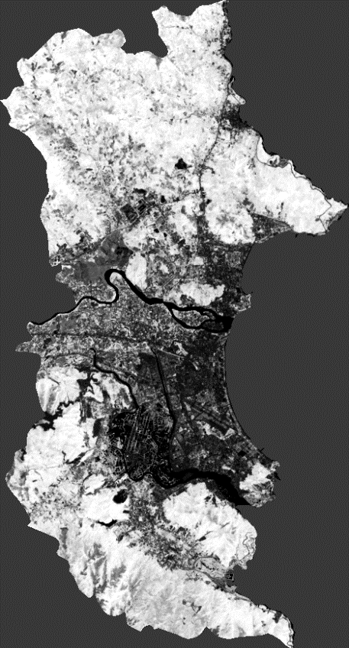 | 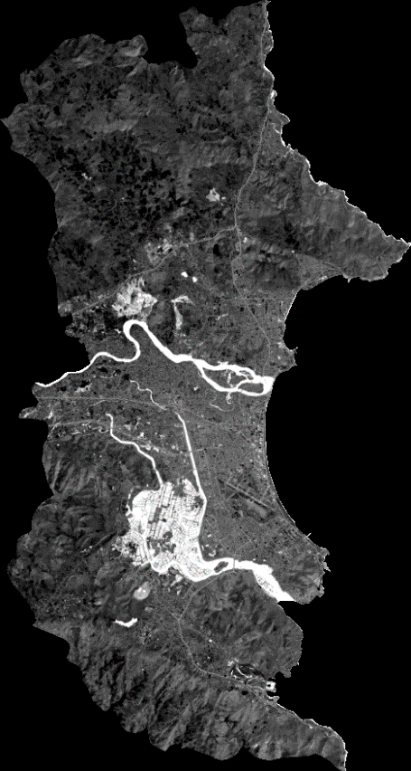 | 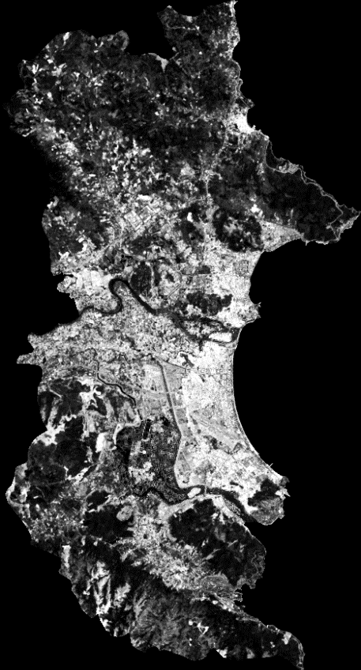
Chỉ số SAVI | Chỉ số nước MNDWI | Chỉ số khác biệt xây dựng NDBI
Hình 1: Các chỉ số tính từ dữ liệu viễn thám

4.4. Chỉ số xây dựng IBI
Trong lĩnh vực phân tích ảnh viễn thám, rất nhiều chỉ số được tạo ra từ các kênh phổ để quan sát trạng thái của lớp phủ và lớp sử dụng đất phù hợp với từng mục đích nghiên cứu. Để quan sát lớp thực vật, thông thường các nghiên cứu sử dụng chỉ số NDVI; hoặc nghiên cứu các vấn đề liên quan đến sự thay đổi của nước thì chọn chỉ số NDWI (Normalized Difference Wate Index). Tuy nhiên, trong trường hợp này, để thành lập bản đồ phân bố đất đô thị, tác giả đã chọn chỉ số SAVI để quan sát sự thay đổi của thực vật và chỉ số MNDVI để quan sát sự thay đổi của nước. Trên cơ sở đó, công thức tính chỉ số xây dựng IBI như sau:
Căn cứ vào kết quả của ba chỉ số SAVI, MNDWI và NDBI, chỉ số xây dựng cơ sở IBI được thiết lập theo công thức ở trên và có giá trị từ -0.921 đến -0.259. Để thuận lợi cho việc thành lập bản đồ sử dụng đất đô thị, tác giả tiến hành chiết tách lớp đất dân cư ở phần phân loại lớp phủ dùng để cắt file chỉ số IBI nhằm tách phần đất xây dựng khỏi các phần đất loại khác. Từ đó kết quả thu được, kiểm tra giá trị IBI cho thấy đất xây dựng trong khoảng -0.6 đến -0.4. Tác giả tiến gán giá trị IBI từ -0.6 đến -0.4 là 1; các giá trị khác là 0. Từ đó thành lập được 1 lớp đất xây dựng và 1 lớp đất không phải đất xây dựng.
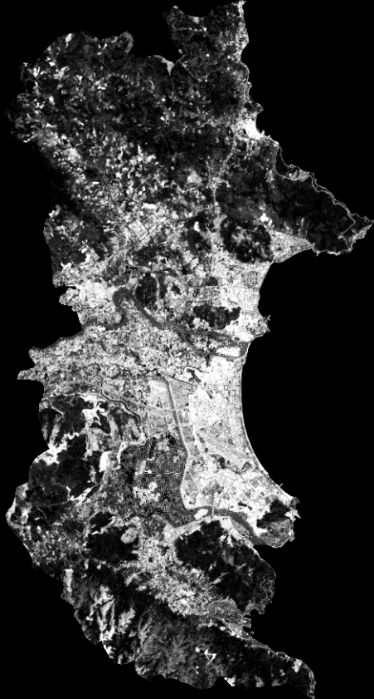 | 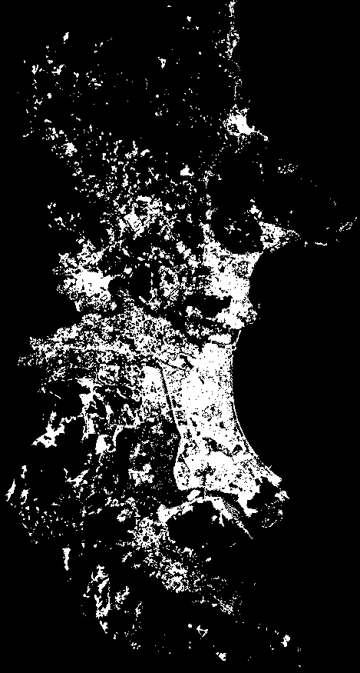
Chỉ số xây dựng IBI | IBI phân ngưỡng
Hình 2: Chỉ số đất xây dựng
Để đánh giá độ chính xác, kiểm tra ngẫu nhiên từ ảnh phân ngưỡng chỉ số IBI năm 2011 với file .shp dạng line lớp dân cư được chiết tách từ bản đồ địa hình khu vực thành phố Nha Trang tỷ lệ 1/50000 được thành lập năm 2009. Lớp đất dân cư tương đối chồng khít với ảnh phân ngưỡng chỉ số IBI năm 2011 cho thấy độ chính xác khá tốt.
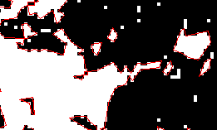

Hình 3 Chồng xếp lớp dân cư và chỉ số IBI phân ngưỡng năm 2018

5. Kết luận:
(1) Ảnh Viễn thám là nguồn thông tin tốt, thích hợp ứng dụng trong phát hiện ra các loại sử dụng đất khác nhau trong đó có đất xây dựng.
(2) Sự kết hợp của ba chỉ số SAVI, MNDWI và NDBI để giải bài toán mô hình hóa đô thị bằng các hợp phần cây xanh, nước và đất xây dựng, một mặt làm giảm thông tin lặp giữa các kênh phổ mặt khác lại làm tăng độ tương phản quang phổ của các lớp sử dụng đất nhất là lớp thực vật, xây dựng và nước.
(4) Đô thị hóa của thành phố Nha Trang về mặt không gian địa lý theo hướng từ Đông sang Tây, các năm gần đây thì tốc độ cao hơn so với các năm trước. Nha Trang là một thành phố ven biển, điều kiện tự nhiên, kinh tế - văn hóa và xã hội thuận lợi để phát triển nhiều ngành công nghiệp, đặc biệt là “ngành công nghiệp không khói” du lịch. Vì thế, đô thị hóa nhanh, phát triển kinh tế - văn hóa và xã hội nhanh cũng cần phải đi đôi với phát triển bền vững, bảo vệ môi trường và đảm bảo an ninh quốc phòng.
6.Tài liệu tham khảo
H. Xu (2008), A new index for delineating built‐up land features in satellite imagery, International Journal of Remote Sensing, 29:14, 4269-4276, DOI: 10.1080/01431160802039957

